“全国高校毕业班辅导员就业工作平台”平台操作指南

“全国高校毕业班辅导员就业工作平台”（以下简称“辅导员平台”）用户账号实行分级管理，共设部级、省级、校级、院级、辅导员5级。各级账号对所辖范围内的下一级账号有创建、管理、维护、监督的权限与职能。
平台账号隶属于学信账号体系。若下一级用户已有学信账号且能够正常登录，上一级用户应使用其姓名+学信账号所绑手机号码为其创建账号；若下一级用户因更换手机号、忘记密码、身份信息绑定错误等无法正常登录学信网，用户需按照学信网页面提示、客服指导找回账号密码，确保学信账号可正常登录使用后，上一级用户再使用其姓名、学信账 号所绑手机号码为其创建平台账号；若下一级用户无学信账号，上一级用户可直接使用其姓名、任一常用手机号为其创建账号。
1．辅导员平台访问方式：扫描下方二维码、搜索关注微信公众号“24365智慧就业”（ncssfwh），点击底部菜单栏“辅导员”-“辅导员工作平台”，或直接访问https://fdy.ncss.cn/。平台采用竖版UI设计，可同时满足手机端与电脑端的使用需求。

“24365智慧就业”平台
2.辅导员平台功能及操作流程
（1）各级工作人员、辅导员关注绑定辅导员平台
进入“辅导员工作平台”后，输入账号密码（即账号添加成功后，短信中收到的学信网账号密码），绑定微信，即可通过微信实时接收平台工作消息。
（2）各省、各高校对辅导员平台各级账户进行检查、整理
①平台中不再担任辅导员工作的账号应删除。
②平台中担任2020届辅导员的账号，可根据实际情况选择保留或删除，如有2020届辅导员继续担任2021届辅导员，可在用户管理中直接修改辅导员的负责届别。
③平台中已添加的2021届辅导员账号应保留。
④为尚未加入平台的2021届辅导员创建账号。
（3）省级用户
①派发任务。可创建任务，分学校、学院、届别、层次选择辅导员将本地相关就业创业政策、招聘活动、就业课程、岗位信息等通知学生。
②进度监督。省级用户可通过平台实时查看本地辅导员用户完成上级和本级发布任务的进度。
③省级账号删除与新增方法。由各省区市负责高校毕业生就业工作的部门（教育厅/就业指导中心/人社厅等），将省份、姓名、手机号码、须删除/须新增四项信息发送至baot@chsi.com.cn或直接报给“省级辅导员平台工作群”中的全国就业指导中心工作人员。
（4）校级用户
①创建及管理账户。创建及管理院级或辅导员账户。
②派发任务。可创建任务，分学院、届别、层次选择辅导员将本校相关就业创业政策、招聘活动、就业课程、岗位信息等通知学生。
③进度监督。校级用户可通过平台实时查看本校辅导员用户完成上级和本级发布任务的进度。
④校级账号删除与新增方法。将姓名、手机号码、须删除/须新增三项信息报给省级负责人，省级负责人使用辅导员平台省级账号登录辅导员平台，在用户管理中删除或创建。
（5）院级用户
①创建及管理账户。创建及管理辅导员账户。
②派发任务。可创建任务，分届别、层次选择辅导员将本院相关就业创业政策、招聘活动、就业课程、岗位信息等通知学生。
③进度监督。院级用户可通过平台实时查看本院辅导员用户完成上级和本级发布任务的进度。
④院系账号删除与新增方法。将姓名、手机号码、须删除/须新增三项信息报给本校就业中心工作人员，工作人员使用辅导员平台校级账号登录辅导员平台，在用户管理中删除或创建。
具体步骤：
第一步：查收短信：
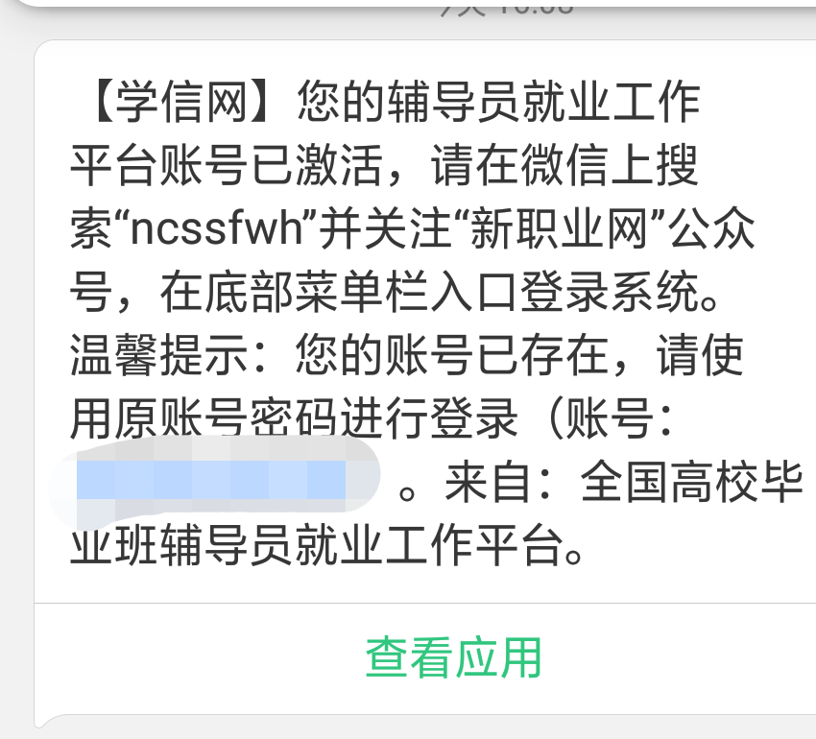
第二步：登录的界面：
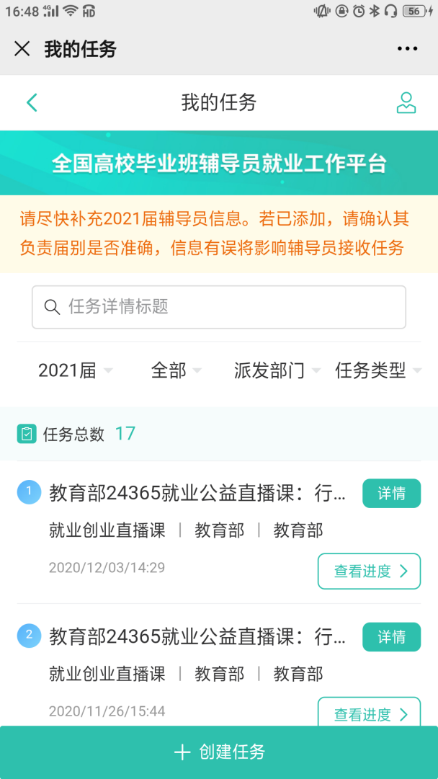
第三步：在登录界面点击右上角图标，查找“用户管理”，即可进行辅导员添加和删除。2020届毕业班辅导员可以暂时保留。
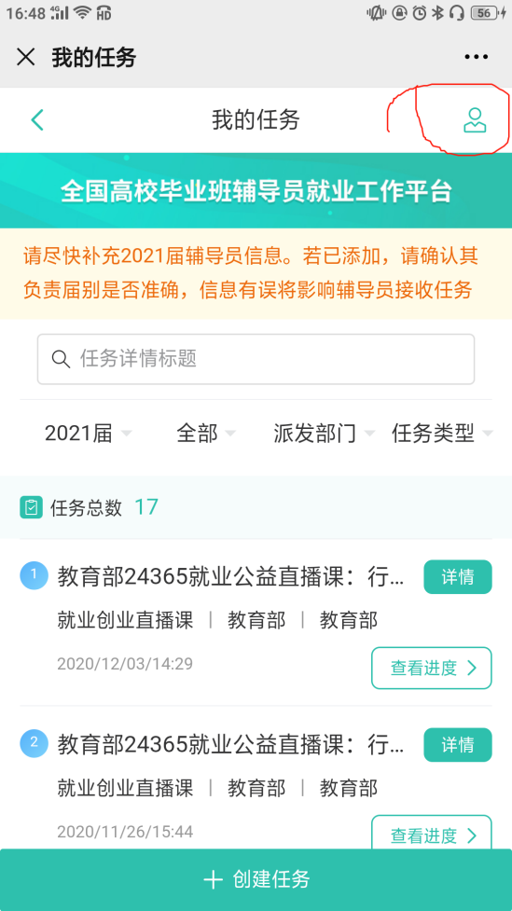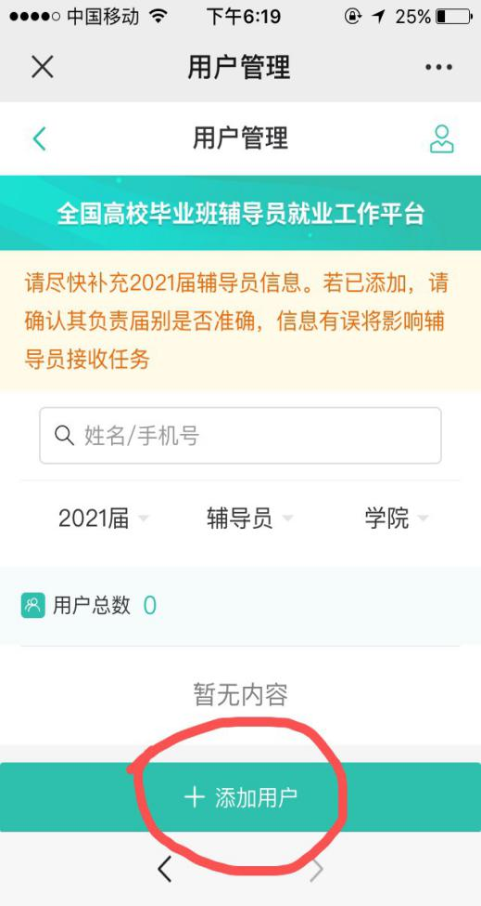
（6）辅导员用户
①完成任务。部、省、校、院四级用户派发的任务由“新职业网”微信公众号向辅导员发送任务提醒消息，辅导员用户点击消息即可查看任务详情并直接通过微信转发学生。查看任务并转发给学生后，辅导员需在平台中找到相应任务并点击“完成”。完成情况由平台反馈任务派发部门。
若任务类型为“就业创业直播课”，转发学生并点击完成之外，还需在直播课开课前后，在平台中点击“签到”。
②查看就业进展。辅导员用户可通过平台“查看就业进展情况”功能查看负责专业、层次毕业生的就业情况统计和去向情况统计。
③查看毕业生信息。辅导员用户可通过平台查看已关联毕业生的就业意愿、求职期望、关注绑定情况等信息。
④辅导员账号删除与新增方法。将2021届毕业班辅导员的姓名、手机号码、须删除/须新增三项信息报给本校就业中心工作人员或院系工作人员，工作人员使用辅导员平台校级或院系账号登录辅导员平台，在用户管理中删除或创建。

